附件4
面试考场具体路线及乘车方式

- 面试地点联创广场线路图（如图）：
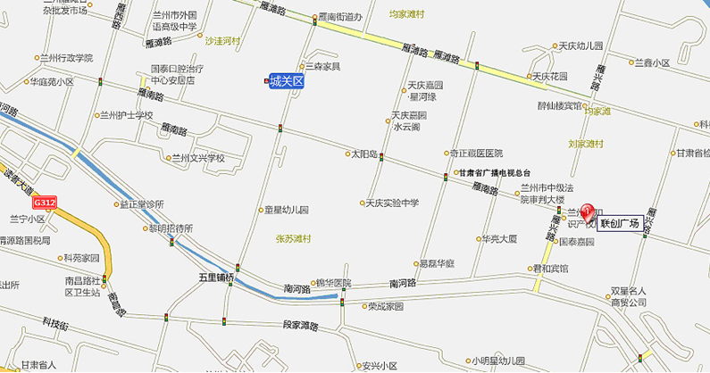
二、面试地点乘车方式：甘肃省广播电视总台向东800米，乘坐兰州市内115、53路公交车高新创业中心站即达。
三、特别提示：因交通问题，建议面试考生就近住宿。附近宾馆有：联创宾馆、星程酒店、邮政宾馆、如家酒店等。

